Тема: Правописание о,е после шипящих и ц в суффиксах имён существительных и имён прилагательных
Цели урока: ознакомить учащихся с правилом правописания о, е после шипящих и ц в суффиксах существительных и прилагательных; формировать умения и навыки правильного написания о, е, ё в разных частях слова; развивать умение составления текста по аналогу, совершенствовать навыки связной речи; воспитывать любовь к братьям своим меньшим.
Тип урока: объяснение нового материала.
Форма урока: традиционный, с элементами игры; сочинение сказки.
Оборудование: сигнальные карточки с буквами о, ё; дерево с листьями, на которых записаны слова с пропущенными морфемами; изображения зверей на листах А4-5 шт, плакат с названием сказки.

Ход урока
Организационный момент
Учитель организует внимание, доброжелательность.
Мы с вами сегодня с вами будем играть, играя, познавать, познавая, применять. И так, в добрый путь.
Проверка домашнего задания.
На доске изображение дерева с листочками, на которых написаны слова с пропущенными орфограммами. Нужно вставить пропущенные буквы. (один учащийся)
Слова: жонглёр, шёпот, трущоба, врачом, ключом, лужей, шомпол, шоколад, чёрный, капюшон, хорошего, решетка
Проверка проделанной работы.
Словарная работа.
Шомпол м. Стержень для чистки и смазки канала ствола ручного стрелкового оружия или, в старину, для забивания заряда в ружья, заряжаемые с дула.
Чтобы почистить ствол ружья, надо применить шомпол.
Дать шомполов ( в старой царской армии: наказать, нанося удары такими стержнями).

Сообщение темы урока. Анализ упражнения 97.
Выписать слова с обозначенной орфограммой в два столбика (в зависимости от ударения). Назовите части речи, к которым относятся данные слова и суффиксы в них. Сравните произношение и написание гласных после шипящих и ц в суффиксах. Сделайте вывод.
Вывод: в суффиксах существительных и прилагательных после шипящих и ц под ударением произносится и пишется о, а без ударения-е.
Упражнение 98. Работа с сигнальными карточками. Учитель произносит слово, ребята поднимают букву, которую, по их мнению, нужно вставить.
Башмачок, собачонка, кармашек, рученька, медвежонок, пирожок, бельчонок, доченька, рычажок, барашек, ноченька, одежонка, верблюжонок, корешок, бурундучок, внученька, мальчонка, крючок, внучонок, комочек, кулачок, душенька, девчонка, бочонок, мужичок, реченька, пара ножек.
Упражнение 99. Образуйте существительные с помощью указанных суффиксов. Запишите их, обозначая изучаемую орфограмму.
Барсук – барсучонок, верблюд-верблюжонок, мышь-мышонок, скворец-скворчонок, белка-бельчонок, грач-грачонок.
Волк-волчок, петух-петушок, друг-дружок, знак-значок, стог-стожок, червяк-червячок, пирог-пирожок, внук-внучок.
Река-реченька, нога-ноженька, рука-рученька.
(упражнение выполняется на доске тремя учащимися и в тетрадях)
Физкультминутка. «Назови правильную букву». Учитель бросает учащемуся мягкий поролоновый мяч и одновременно произносит слово с изученной орфограммой. Учащийся должен поймать мяч, дать правильны й ответ и вернуть мяч учителю.
Слова: чёлка, шёлк, жёрдочка, капюшон, щёчка, шомпол, пчёлы, жёлудь, чёрствый, крыжовник, обжора, жонглёр, большому, с братцем, врачом, у принцев, у добрых молодцев, пейзажем, за стрижом, кумачовый, ситцевое, ежовый, плюшевый, камышовый.
Словарная работа.
Анчоус, -а, м. Мелкая морская рыба, родственная сельди, консервируемая в уксусе с пряностями, хамса. Семейство анчоусов.

Упражнение 100. К данным словосочетаниям подберите словосочетания с противоположным значением. Запишите по образцу, обозначьте орфограмму.
Старый ёж-молодой ежонок, красивая собака-невзрачная собачонка, сильный медведь-слабый медвежонок, злой волк-добрый волчонок, смелый грач-трусливый грачонок, говорливый скворец-молчаливый скворчонок, большая книга-маленькая книжонка, высокая душа-низкая душонка, широкая река-узкая речонка, богатая одежда-бедная одежонка, чистая бумага-грязная бумажонка.
Упражнение выполняется на доске и в тетрадях. На каждое словосочетание выходит новый ученик.
Словарная работа.
Высокая душа
Низкая душонка - подлая, бесчестная (С.Ожегов,Н.Шведова. Толковый словарь русского языка, с. 417, Москва 1997.Российская Академия наук)
Развитие речи учащихся. Сказка «Теремок» на новый лад.
Сказку составляют учащиеся под руководством учителя.
Оборудование:
На листах А4 распечатаны цветные картинки с надписями изображенных на них животных и птиц: заяц, лягушка, скворец, белка, медведь. На доске вывешивается название сказки.
Сочиняем сказку. От данных существительных образуем названия детенышей, слова записываем на доске.
Учитель:
- Скачет (учитель показывает изображение зайца, дети образуют слово зайчонок) по тропинке. Видит- стоит теремок. (на доске изображение теремка). Рядом крепим изображение зайца.
- Кто, кто в теремочке живет? Кто, кто в невысоком живет?
Никто зайчонку не ответил. Отворил зайчонок дверь, вошёл да и стал в нём жить.
Вдруг откуда ни возьмись, прыгая с ветки на ветку, прискакал (учитель показывает белку) бельчонок. (записываем на доске).
- Кто, кто в теремочке живет? Кто, кто в невысоком живет?
- Я зайчонок с суффиксом -онок-, а ты кто?
- Я бельчонок, и у меня суффикс -онок-, пусти меня к себе жить. И стали они жить вдвоём.
- Как-то ранним утром услышали зверята, что кто-то шлёпает по лужам и услышали:
- Ква-ква, кто, кто в теремочке живёт? Кто, кто в невысоком живёт?
- Я, зайчонок с суффиксом -онок-
- Я бельчонок с суффиксом -онок-, а ты кто?
- Я, лягушонок, и у меня суффикс -онок-, пустите меня к себе жить.
Зверята и согласились. Втроём жить веселее.
Как-то раз услышали жители теремка, что кто-то постучал в их окошко. Выглянули они и увидели (показывается картинка с изображением скворца).
- Ты кто? - поинтересовались жители
- Я скворчонок, у меня суффикс -онок-, суффикс указывает, что я ещё совсем маленький, я очень устал, возьмите меня к себе жить. Пожалели звери птичку, и все стали дружно жить в теремке.
Как-то раз поздней ночью все проснулись от страшного рёва. Это к теремку подошел (учитель показывает картинку с изображением медведя) медвежонок. (запись на доске учеником).
- Кто, кто в теремочке живёт? Кто, кто в невысоком живёт?
- Я зайчонок с суффиксом -онок-
- Я бельчонок с суффиксом -онок-
- Я лягушонок с суффиксом -онок-
- Я скворчонок с суффиксом -онок-
Все вместе:
- А ты кто?
- Я медвежонок. И у меня суффикс -онок-, я хочу с вами вместе жить.
- Нет, нет, нельзя, нам самим тут тесно, у нас места больше нет! – закричали звери
- А мне и не надо в дом, я на крыше буду жить.
И полез медвежонок на крышу, ухватился за трубу, только хотел получше устроиться, но теремок не выдержал и рухнул. Все едва успели выскочить из теремка.
Зайчонок, бельчонок, лягушонок, скворчонок, медвежонок построили новый теремок, лучше прежнего.
Подведение итогов урока
- Понравилась вам, ребята, сказка? (ответы детей).
- Все молодцы. Хорошо поработали.
Понравился ли вам урок? Чему научились? Что новое узнали? Что запомнили?
Выставление отметок
Домашнее задание. Письменный ответ на вопрос: Кого еще из птиц, зверей вы поселили бы в теремке? Ответы запишите.

Приложение 1
Заяц

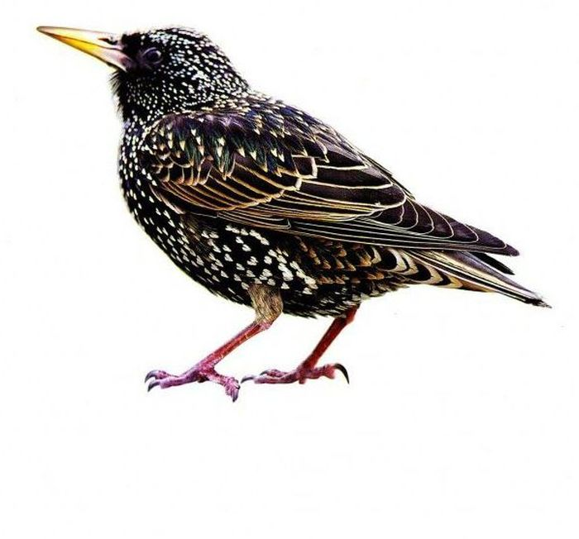
Скворец

Белка

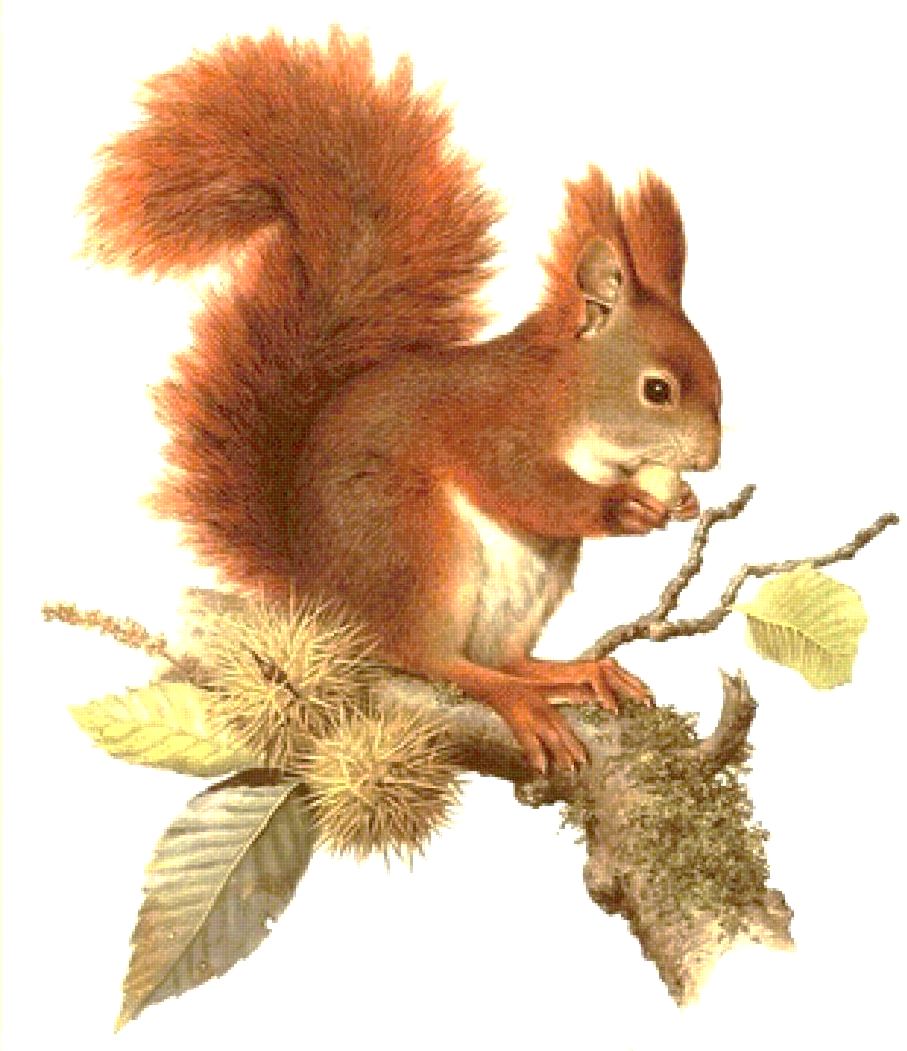

Медведь

Лягушка

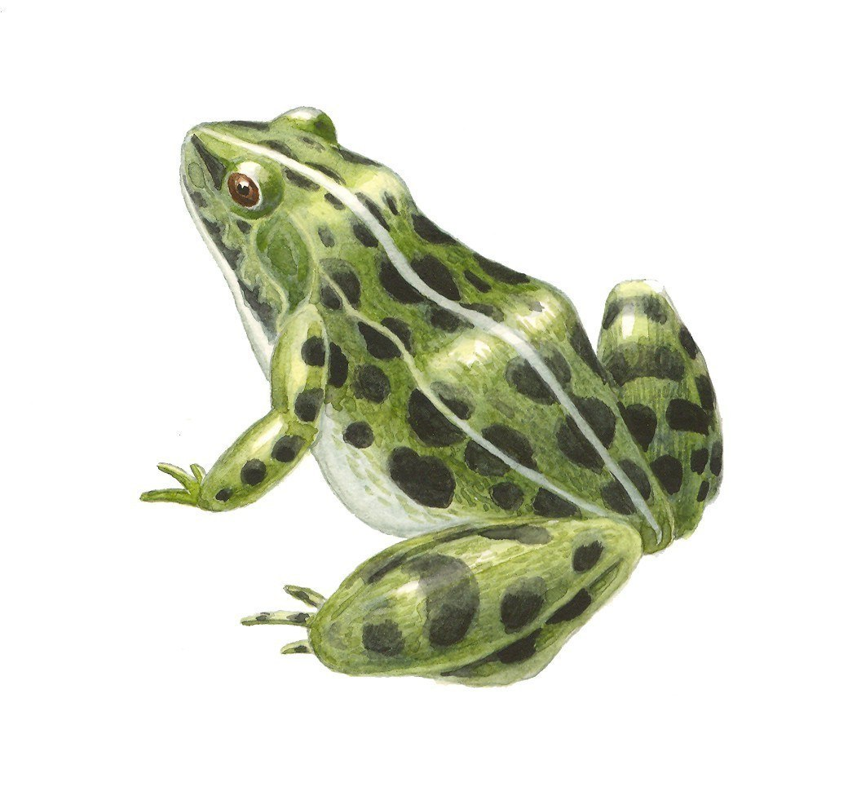
Приложение 2

капюш..н
хорош..го
реш..тка
ч..рный
ш..колад
ш..мпол
врач..м
ключ..м

луж..й
ш..пот
трущ..ба
ж..нглёр

